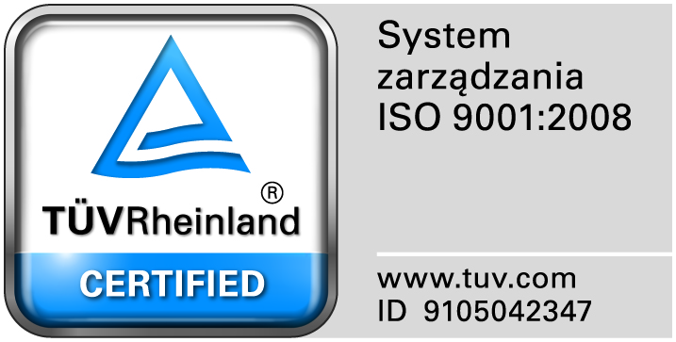
Zamojski Szpital Niepubliczny Sp. z o.o.

22-400 Zamość. ul. Peowiaków 1
www.szpital.com.pl e-mail: zamosc@szpital.com.pl
tel. 84 677-50-00, fax 84 638-51-45

Zamość 2018-03-20

Zainteresowani Wykonawcy

Dotyczy: Przetargu nieograniczonego na dostawę ambulansu medycznego w formie leasingu operacyjnego, nr sprawy 2/PN/18.

ZAWIADOMIENIE O UNIEWAŻNIENIU POSTĘPOWANIA
1. Działając na podstawie art. 92 ust. 1 pkt.7 Prawa zamówień publicznych (Dz. U. z 2016r. poz. 1020 ze zm.) Zamawiający informuje, że unieważnia prowadzone postępowanie.

Uzasadnienie prawne:
- na podstawie art. 93 ust. 1 pkt 4 ustawy z dnia 29 stycznia 2004 r. Prawo zamówień publicznych (t.j. Dz. U. z 2016 r. poz. 1020 ze zm.) – zamawiający unieważnia postępowanie o udzielenie zamówienia, jeżeli cena najkorzystniejszej oferty lub oferta z najniższą ceną przewyższa kwotę, którą zamawiający zamierza przeznaczyć na sfinansowanie zamówienia, chyba że zamawiający może zwiększyć tę kwotę do ceny najkorzystniejszej oferty.

Uzasadnienie faktyczne:
- w przedmiotowym postępowaniu o zamówienie publiczne złożono jedną ofertę w terminie przewidzianym na złożenie ofert. Cena z oferty wyniosła 254.891,12 zł i przewyższyła kwotę środków finansowych zabezpieczonych na sfinansowanie zadania, która wynosiła 240.219,00 zł.
Ze względu na to, że Zamawiający nie może zwiększyć kwoty przeznaczonej na sfinansowanie zamówienia - postępowanie zostaje unieważnione na mocy art. 93 ust. 1 pkt 4 ustawy Pzp.

2. Zamawiający informuje, że w najbliższym czasie zostanie wszczęte kolejne postępowanie, które dotyczy tego samego przedmiotu zamówienia.

